1. Tạo máy ảo:

Mở VMWare workstation pro sau đó làm từng bước:

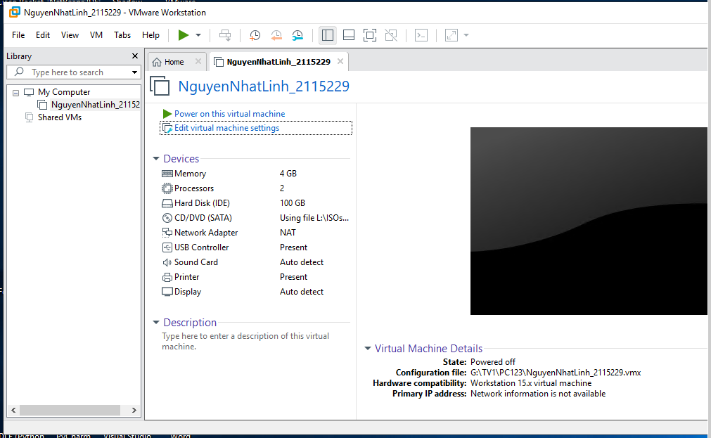

1. Cài đặt win10 và VmWare tools

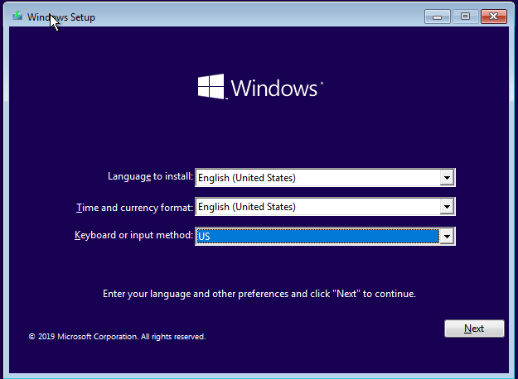

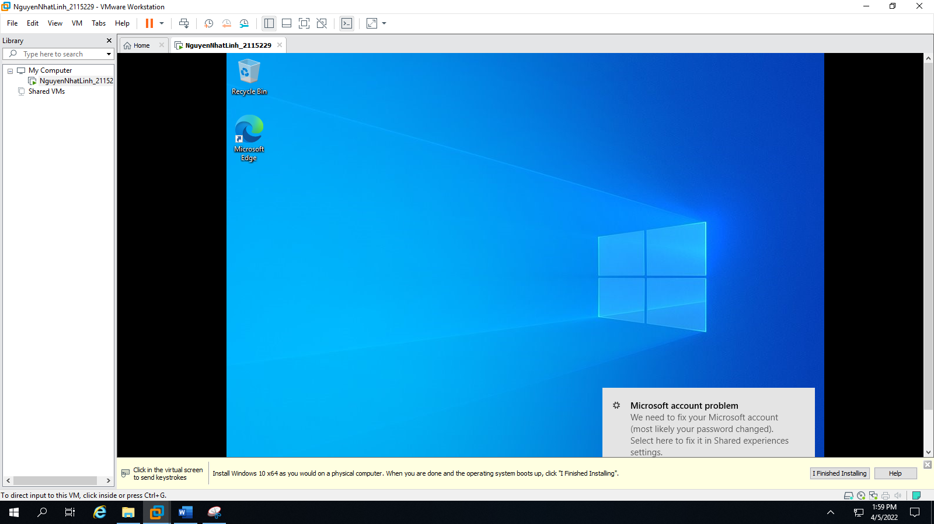

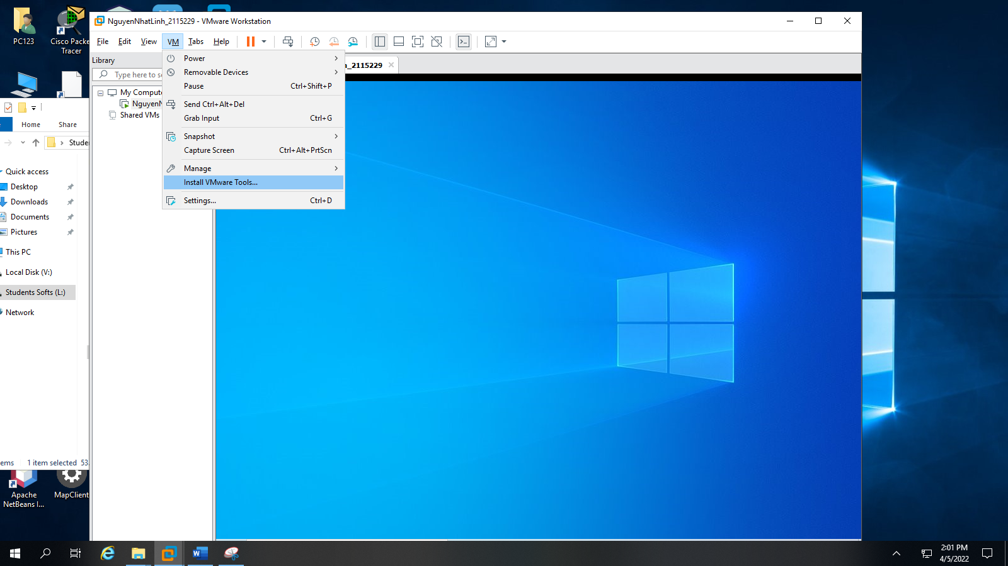

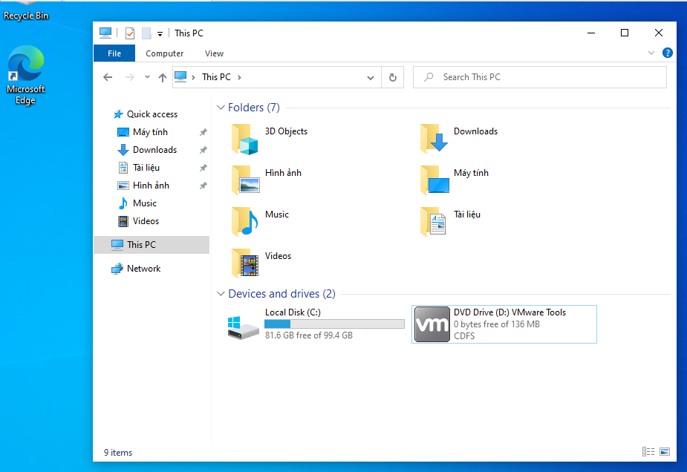

3)chia ổ:

|  |  |  |  |
| --- | --- | --- | --- |
| Partition | Kiểu hệ thống tập tin | Kích thước | Loại partition |
| Partition 1 | NTFS | 40Gb | Primary |
| Partition 2 | NTFS | 60Gb | primary |
| Partition 3 |  |  |  |

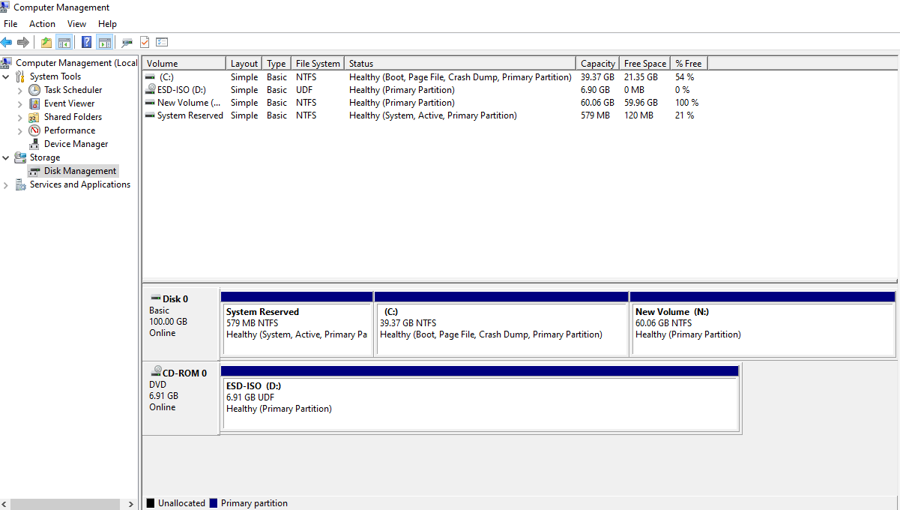

1. cài win 10 lên partition 2, cài VMWare tools

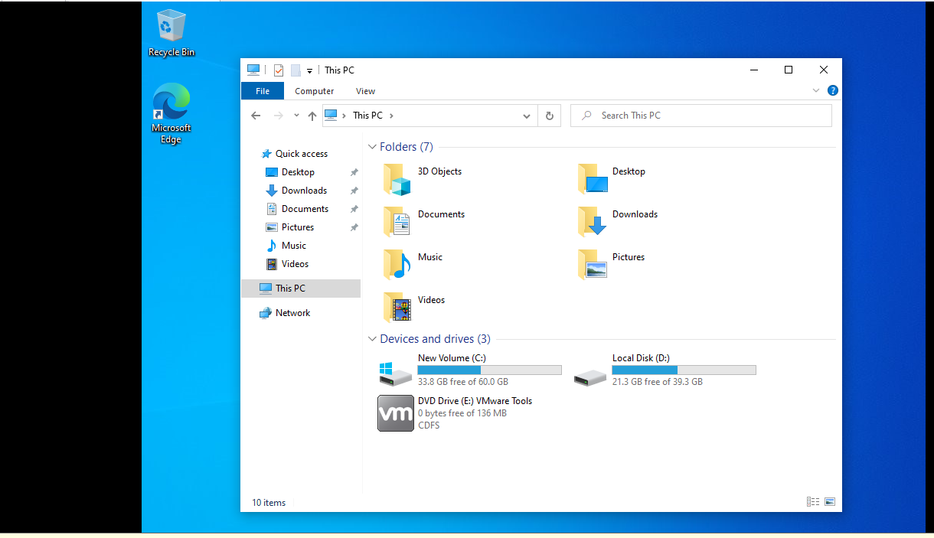

5) boot vào từng ổ để kiểm tra

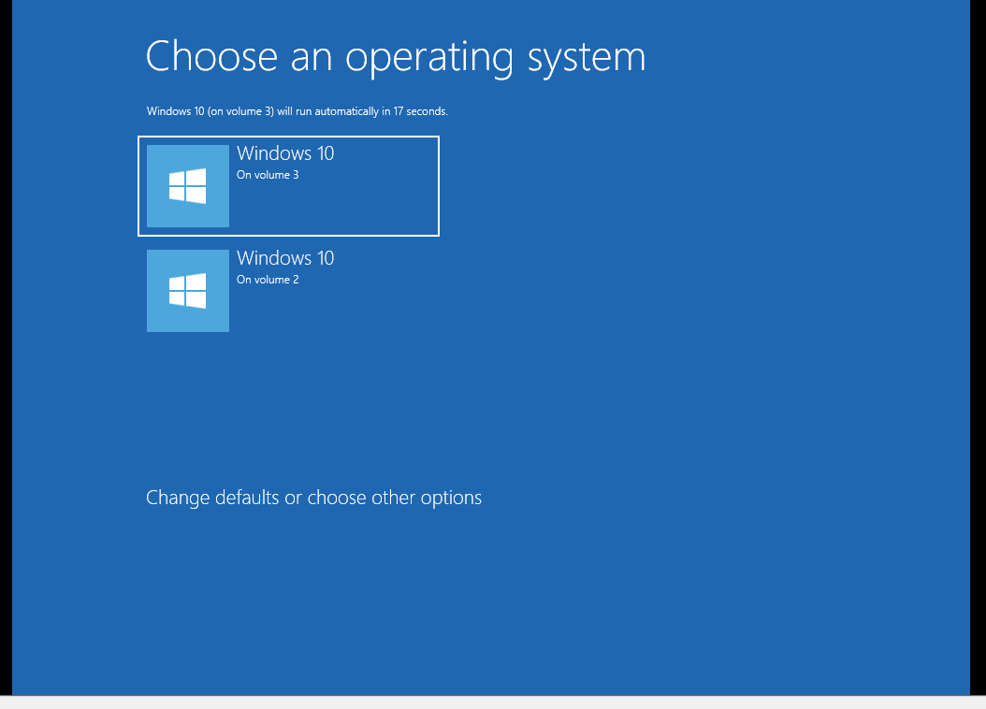

6)thực hiện snapshot

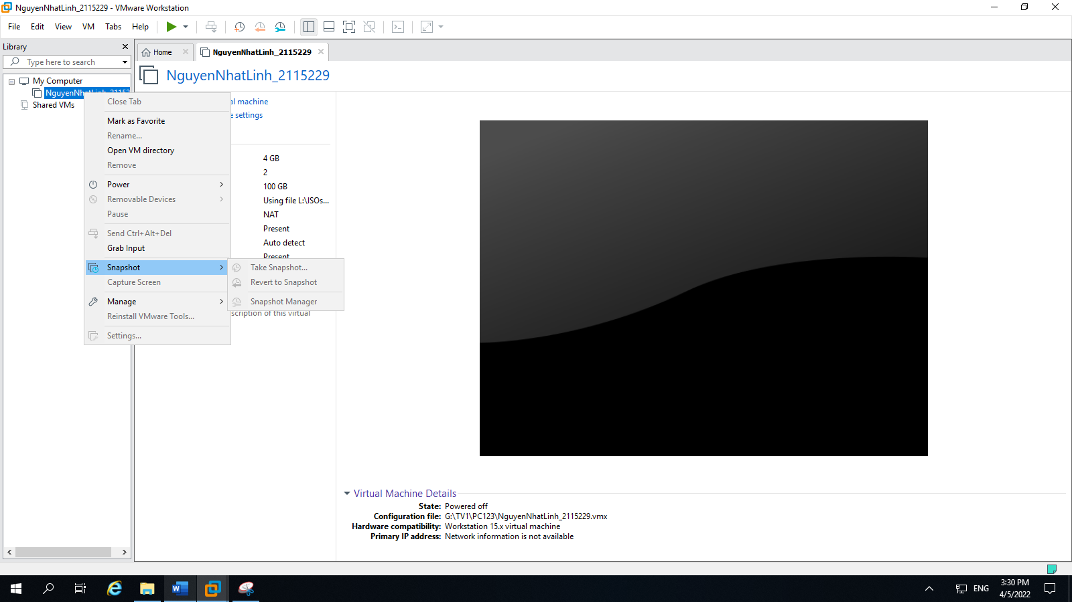

Chọn take a snapshot

7) xóa partition 1, boot vào partition 2 để kiểm tra

-xóa partition 1:

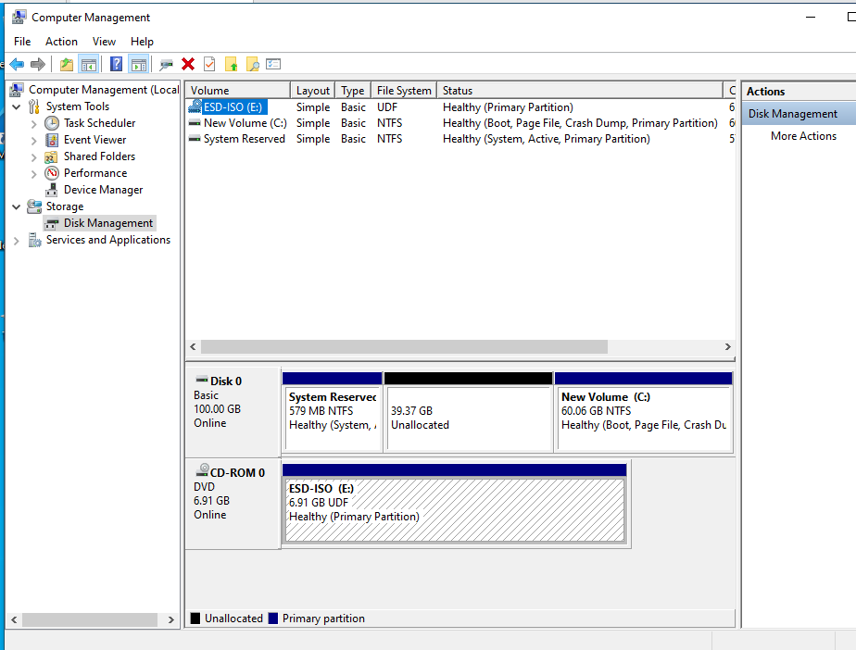

-Vào partition 2 để kiểm tra:

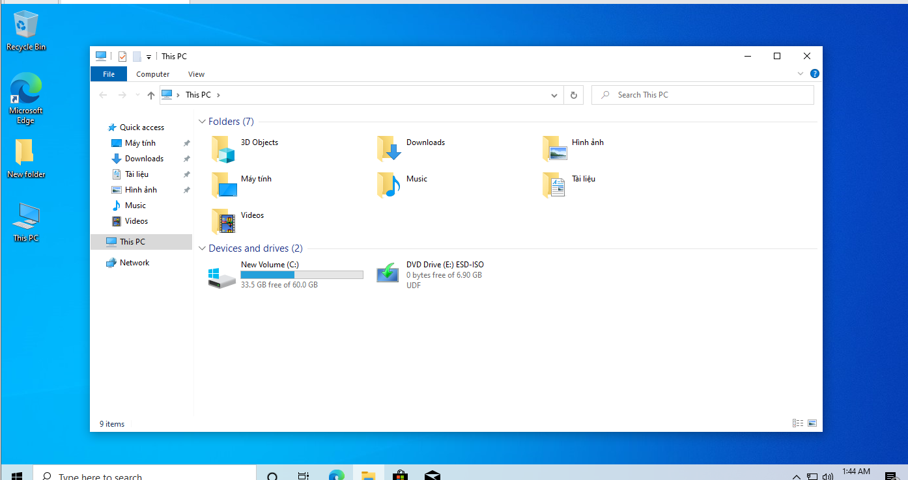

8) thực hiện khôi phục lại tư snapshot:

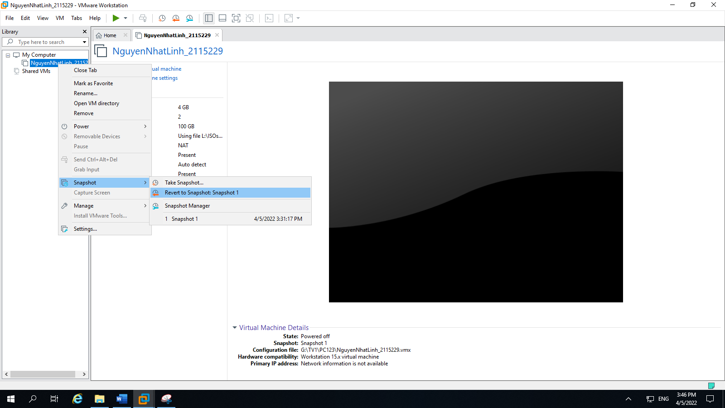

9) xóa partition 2, boot vào partition 1 để kiểm tra:

-xóa partition 2:

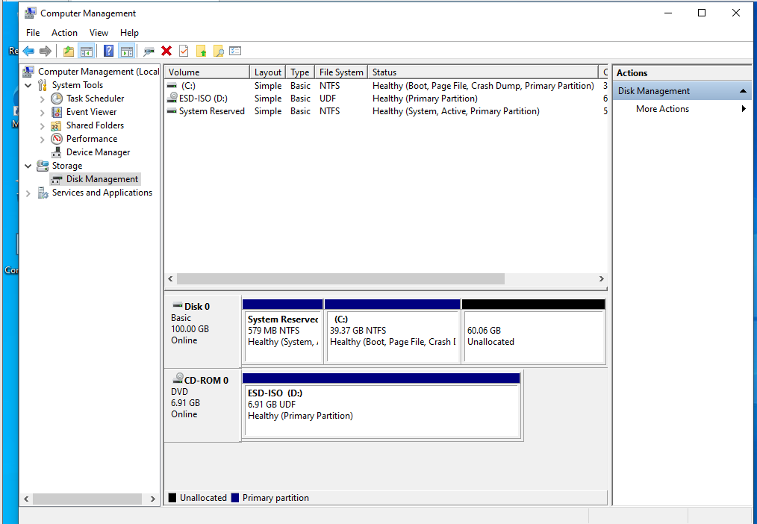

-vào partition 1 để kiểm tra:

